苗栗縣新興國小辦理108年度上半年防災演練成果照片
- 辦理時間:108年5月4日
- 辦理地點:活動中心、川堂、三乙教室
- 辦理人數:250人
- 成果照片
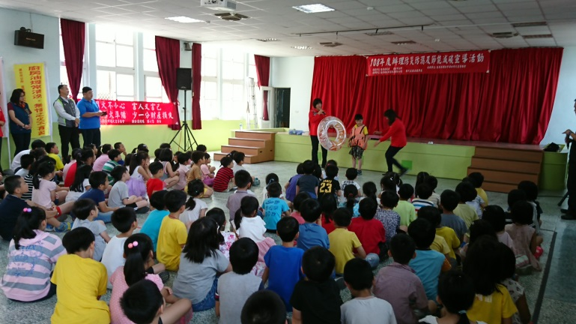 | 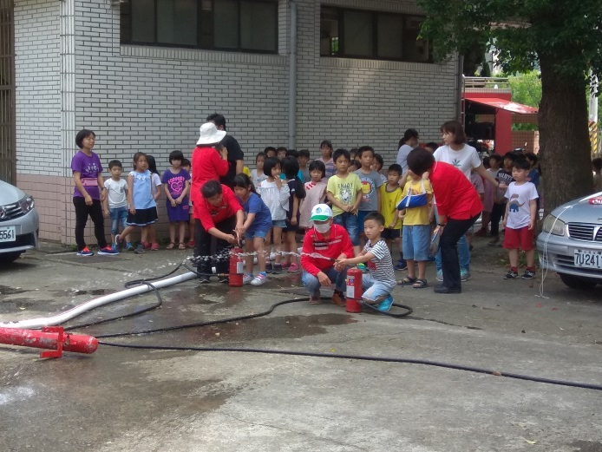
防溺操作 | 滅火器操作
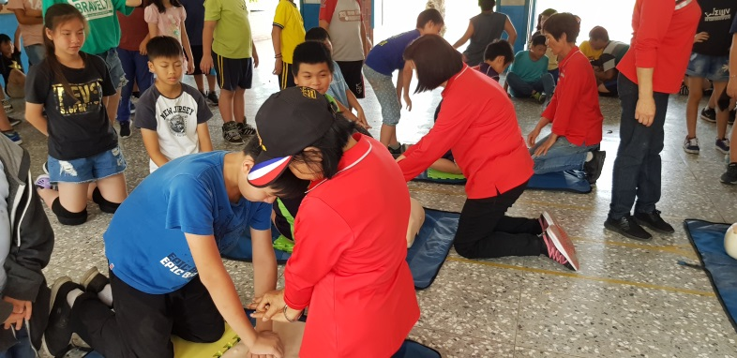 | 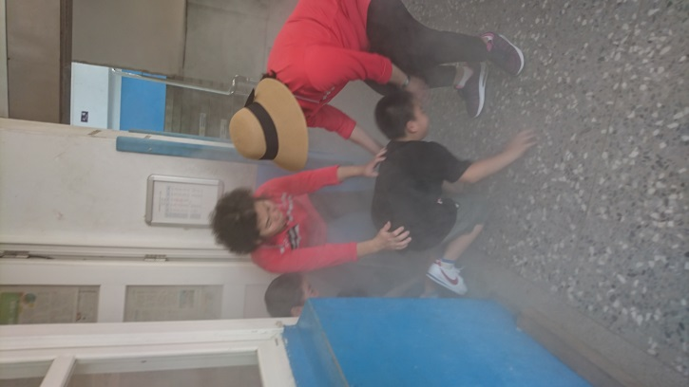
CPR操作 | 煙霧體驗

